Nabot Kévin
Bachelor 1
Game Design B

Dossier présentation projet de logo et intentions graphiques
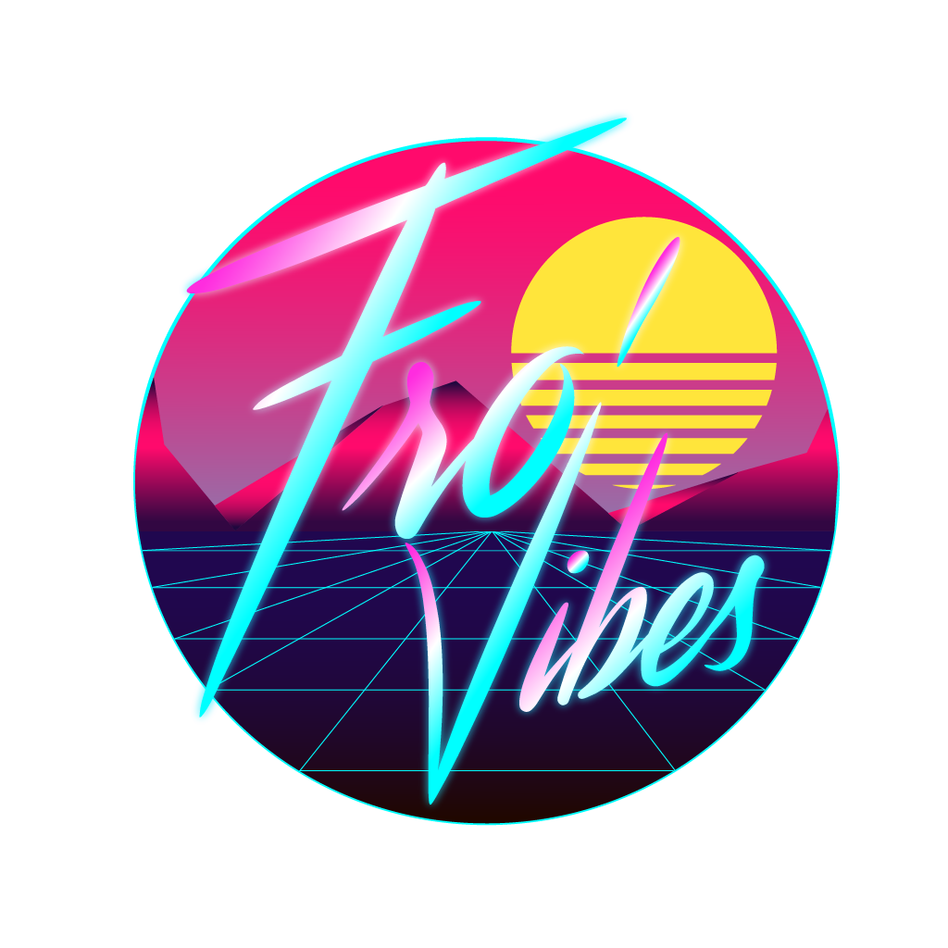
Logo retenu pour le projet de jeu

Ce document est complété par certaines parties du document de conception principal (GDB1_Production1920_GDD_NabotKevin). Certaines parties de celui-ci sont donc reprises ou évoquées dans cet autre document.

Table des matières
Dessins préparatoires 3
Projet nom 6
Positionnement graphiques 7
Persona 9
MoodBoard 10
Logo application 11
Typographie 13
Musique 16

Dessins préparatoires

Au travers des dessins préparatoires, l’idée était de trouver un design pour le personnage ainsi des prémisses pouvant servir à trouver une direction vers laquelle se diriger en terme de logo.
Nous nous sommes rapidement dirigés vers un personnage au look de samouraï et possédant des traits physiques facilement reconnaissable comme une coupe de cheveux en afro, ce qui permettait également de renforcer la sympathie et l’identité de notre personnage. Comme nous pouvons le voir sur le dessin ci-dessous, le style du personnage évoque ce que nous souhaitions représenter, à savoir un samouraï reconnaissable portant un katana et un kimono.
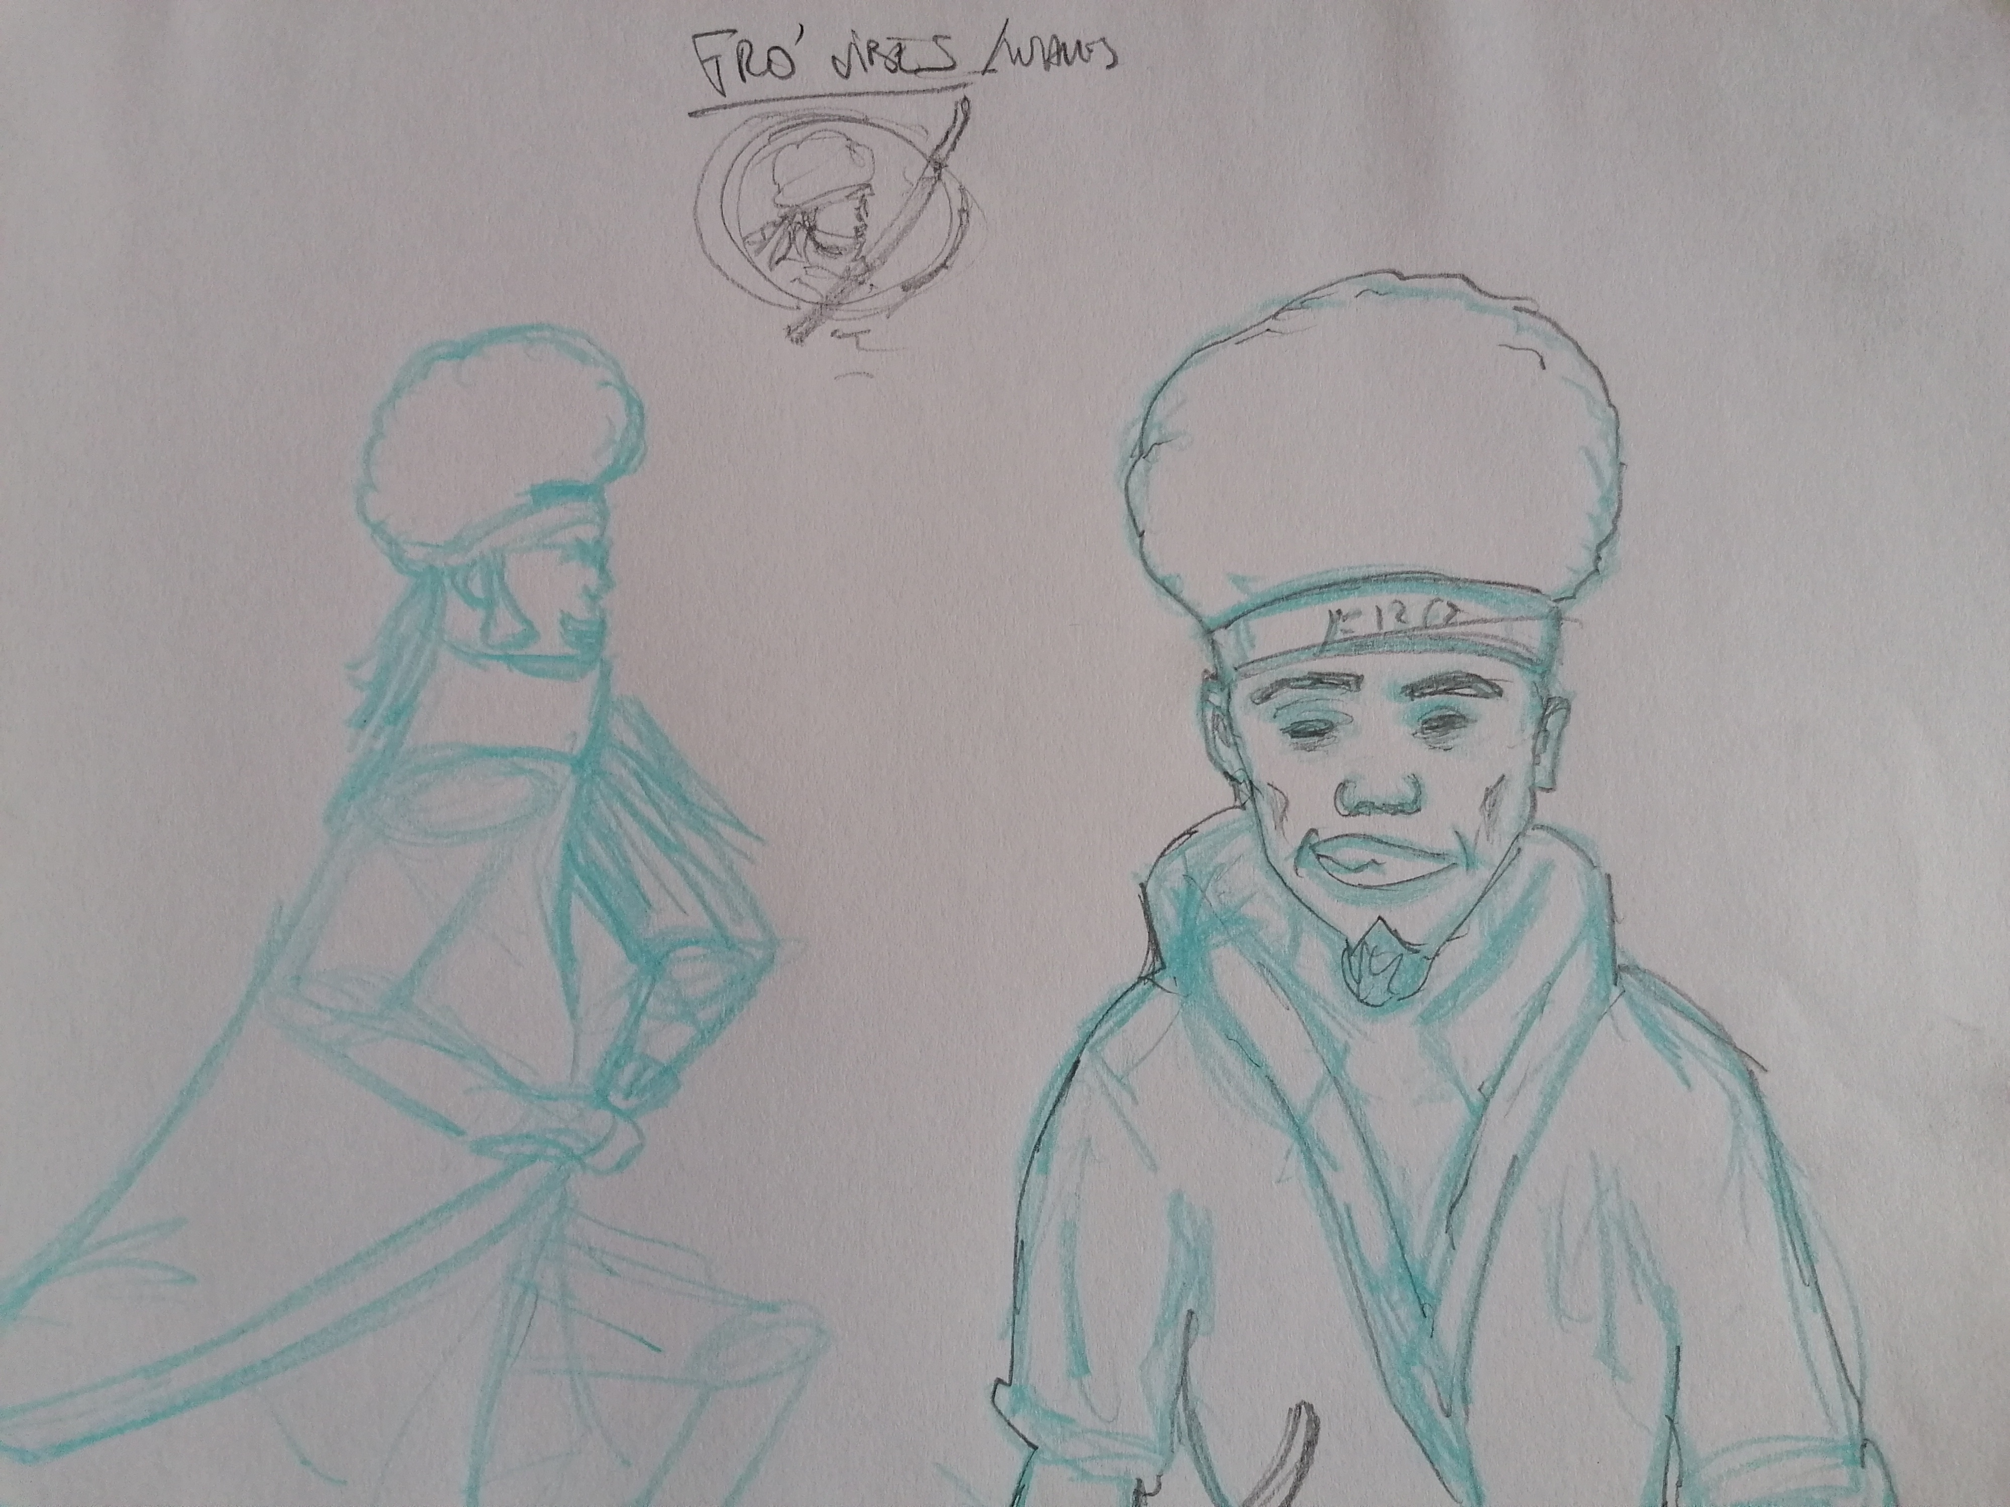
Pour ce qui est du logo, les premières ébauches amenaient à un logo comportant le personnage ainsi que son katana au sein d’un cercle afin de cadrer ce logo et de concentrer le regard sur ce qui y est important. Les couleurs n’étant pas encore définies à ce moment, les premières recherches étaient avant tout, dans le but de trouver une silhouette globale afin de savoir vers où nous nous dirigions.
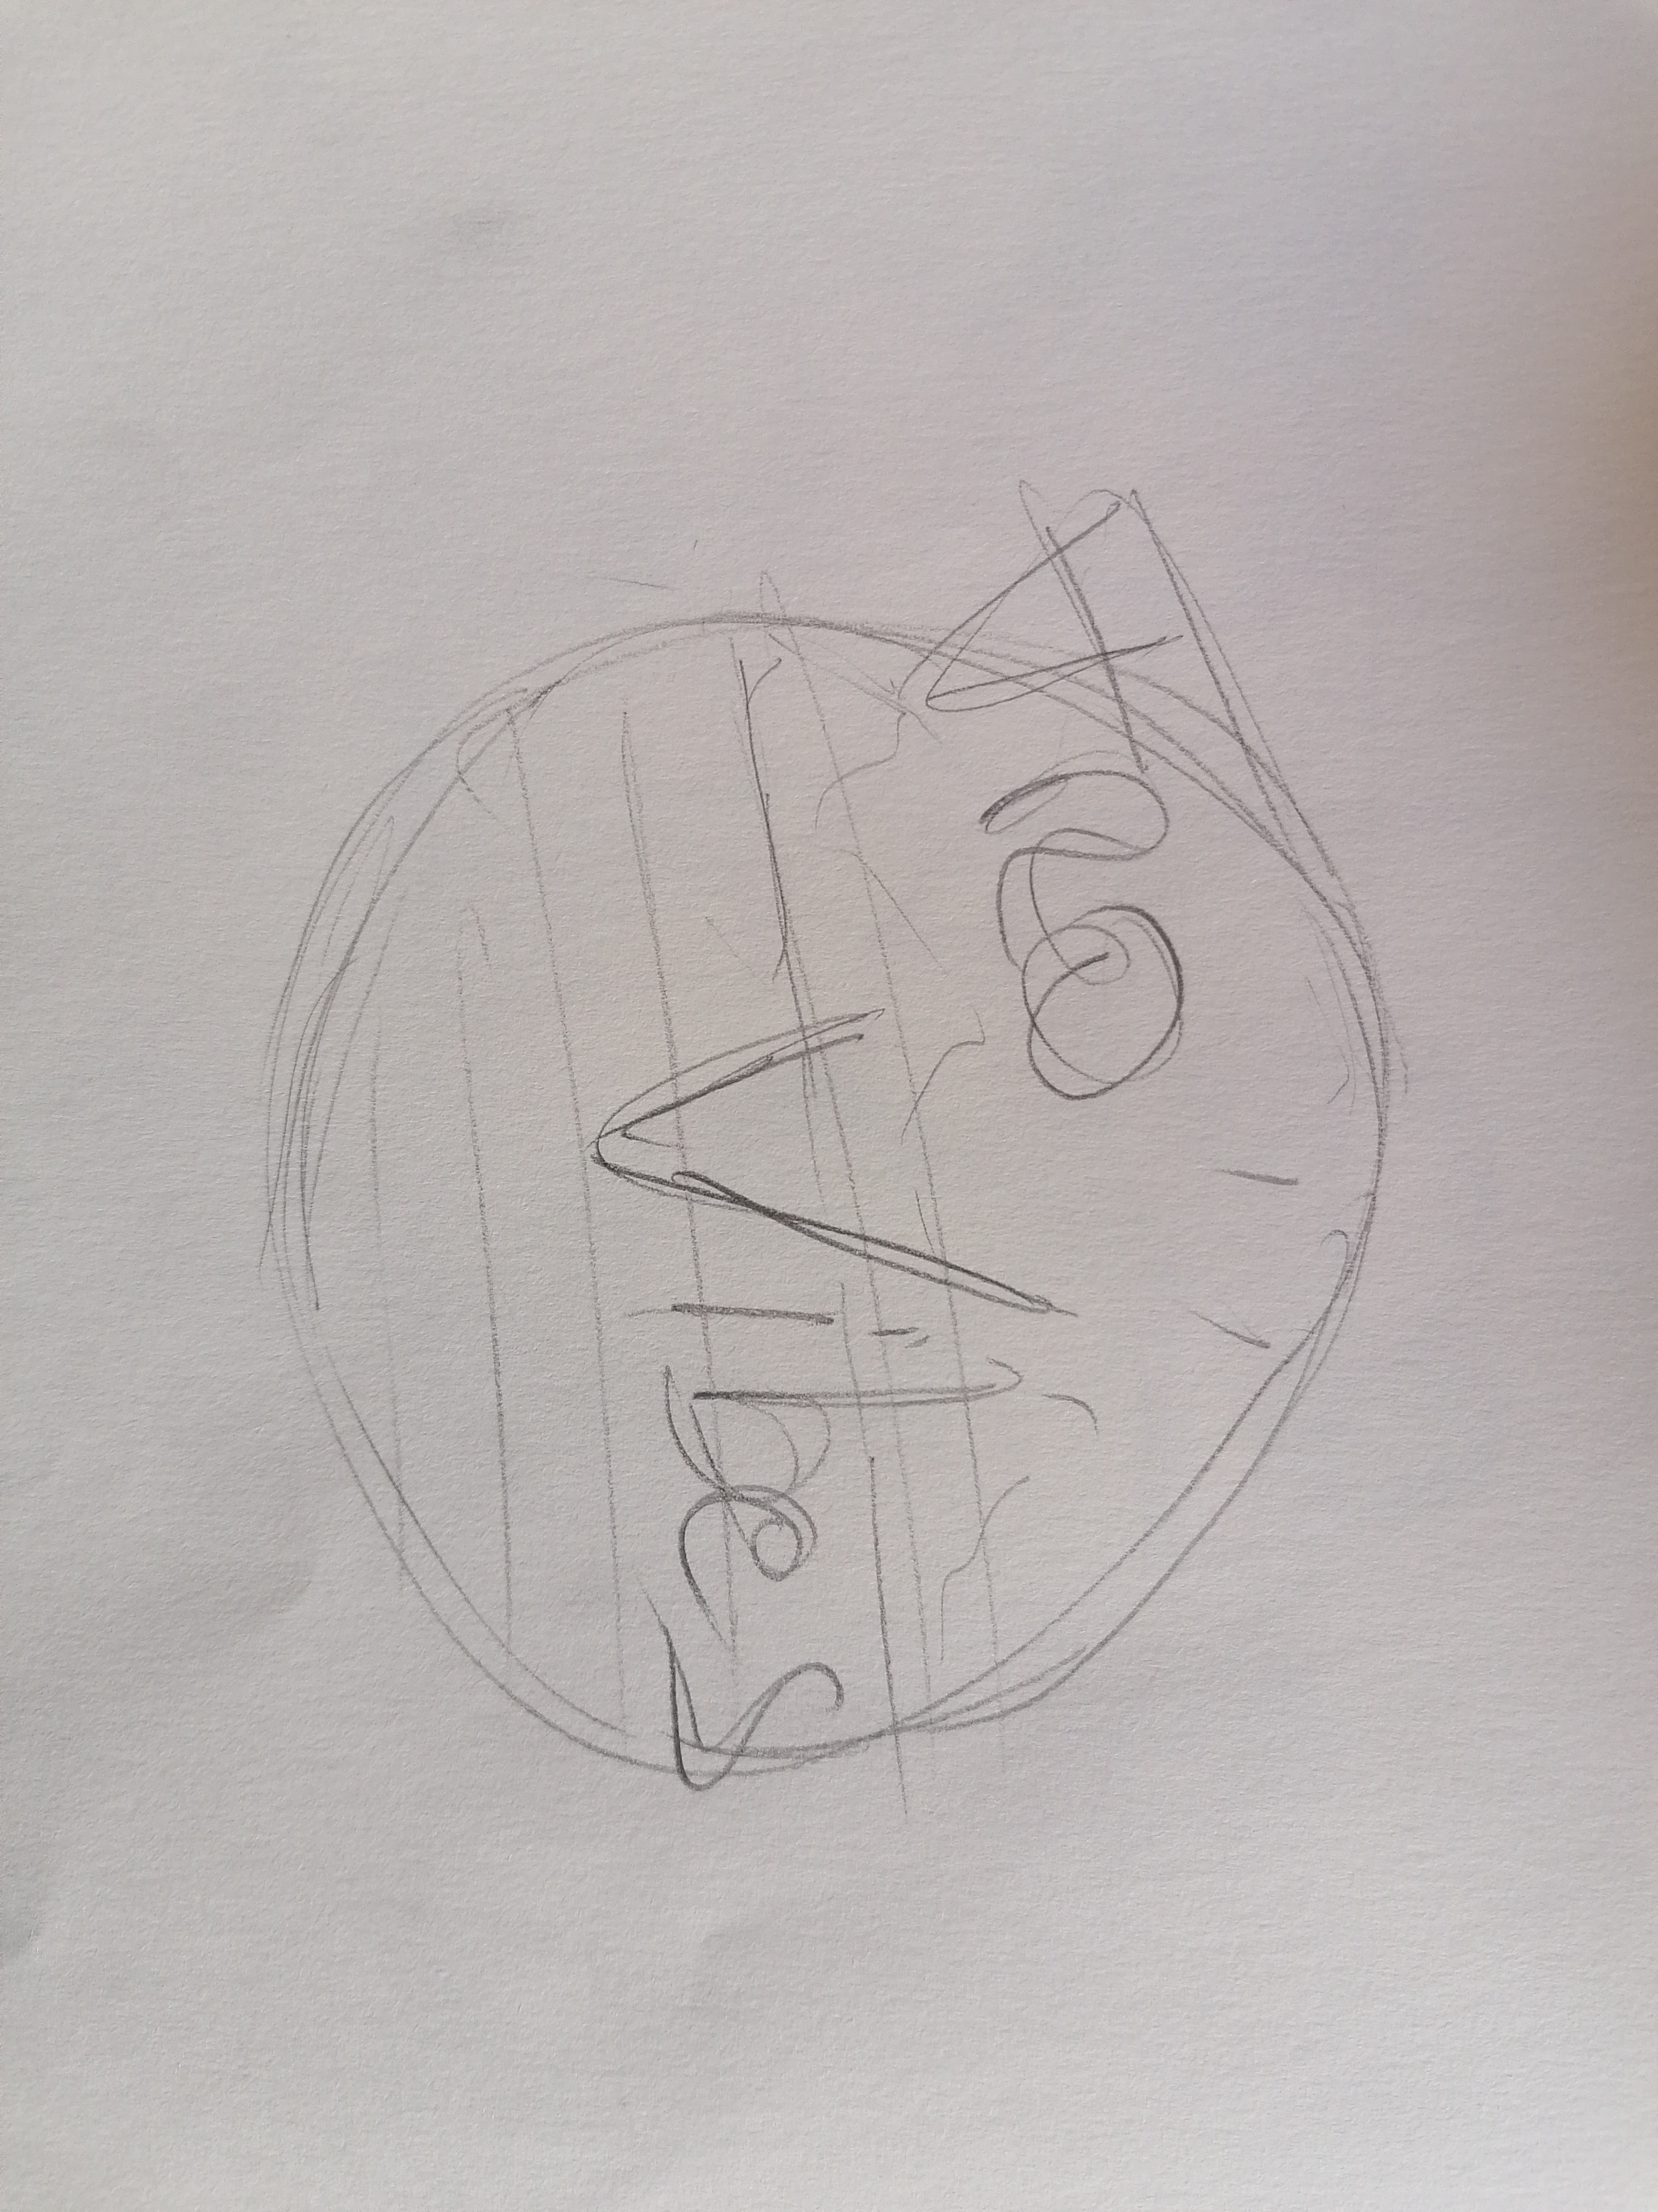
Les recherches complémentaires nous menait à penser qu’un logo comportant le titre du jeu serait plus approprié et évocateur, afin de faire comprendre au joueur, via ce logo, quel univers le jeu aborde ainsi que son nom, qui donne beaucoup d’indices et d’indications au joueur sur ce qu’il l’attend. Plutôt qu’un cercle simple auquel nous aurions implémenté une couleur, nous avons pensé, via le style rétro synthwave que nous souhaitions utiliser, qu’un cercle découpé à la façon des soleils hachurés de ce style, rendrait le logo plus attractif et plus agréable à l’œil.

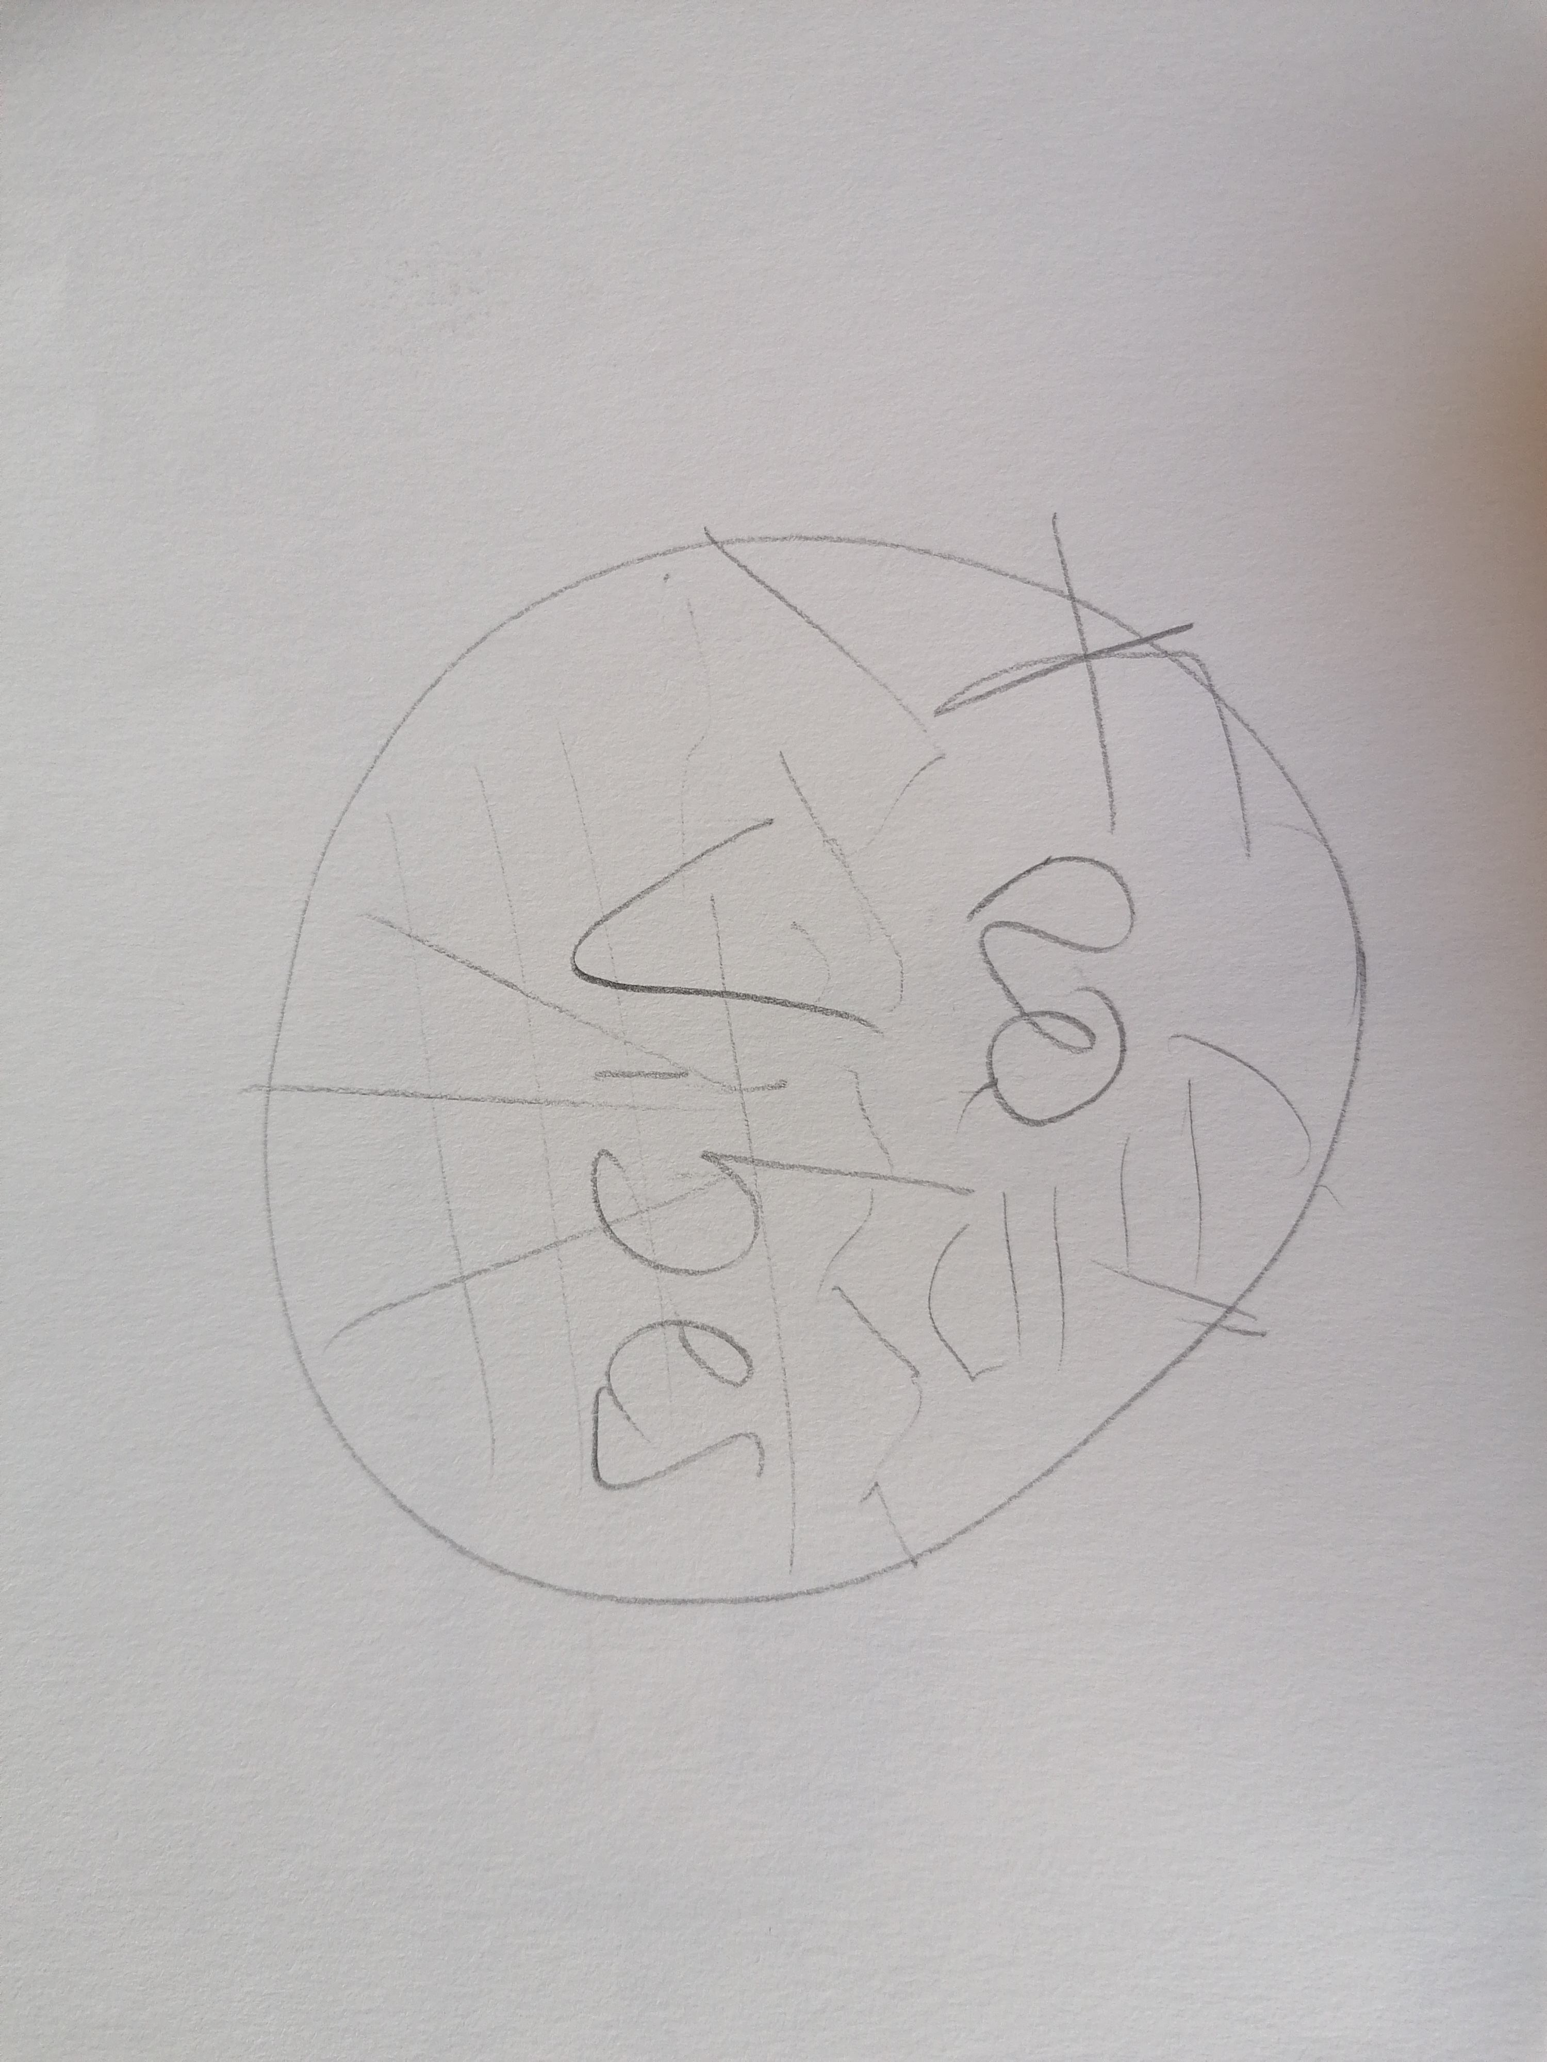
Nous avons finalement décidé d’opter pour un cercle hachuré comportant des éléments graphiques et des couleurs pouvant évoquer le style du jeu, l’esprit synthwave tout en restant lisible et clair lorsque nous le regardons. D’autres recherches (voir recherches logo) nous ont emmené vers des styles de logo différents, mais l’intention colorimétrique et évocatrice est restée la même.
Projet nom

Nous pensions, dès les premières recherches de nom pour notre jeu, que ce dernier devait contenir le nom du personnage, les joueurs sont amenés à vivre ses aventures, sa passion au travers des mini-jeux et également se sentir liés à ce personnage. Baptisé « Fro’ », diminutif d’afro, pour la coiffure qu’il porte et pour la simplicité de mémorisation que ce prénom offre, son nom devait donc figurer, selon nous, au sein du titre du jeu. Le nom seul n’aurait pas suffit à faire un titre assez évocateur de ce qu’il se passe au sein du jeu ni même un titre attirant, nous pensions donc qu’il fallait accompagner ce prénom d’un mot évoquant l’univers du jeu, la personnalité du personnage et qui saurait « parler » à notre public cible. Les mots « waves » et « vibes » ont été évoqués, le premier rappelant « synthwave » et pouvant également convenir au personnage de notre jeu, étant danseur, la « vague » en français, en est un pas.
Pour ce qui est du mot « vibes », il évoque à la fois les bonnes ondes de l’univers graphique que nous voulons exploiter mais également celles que nous voulons amener aux joueurs au travers de notre personnage, de son histoire et de sa passion. Nous avons donc décidé de choisir le titre « Fro’ Vibes », afin de réunir ce que nous recherchions, en étant évocateur auprès de notre public cible mais également en évoquant l’univers et les intentions que nous voulions faire passer auprès des joueurs et des non-joueurs pouvant apercevoir ce nom.
Positionnement graphiques

Les visuels du jeu, comme nous avons pu le mentionner précédemment, se base sur un style année 80/rétro futuriste/synthwave. Cela permet de situer l’époque mais également de donner une identité visuelle très forte à l’ensemble du projet. Ce style se compose de couleurs très marquées et vive, contrastant avec un ensemble plus sombre venant donner de l’impact aux couleurs agrémentées de néons que l’on pouvait retrouver sur les panneaux de cette époque, par exemple.
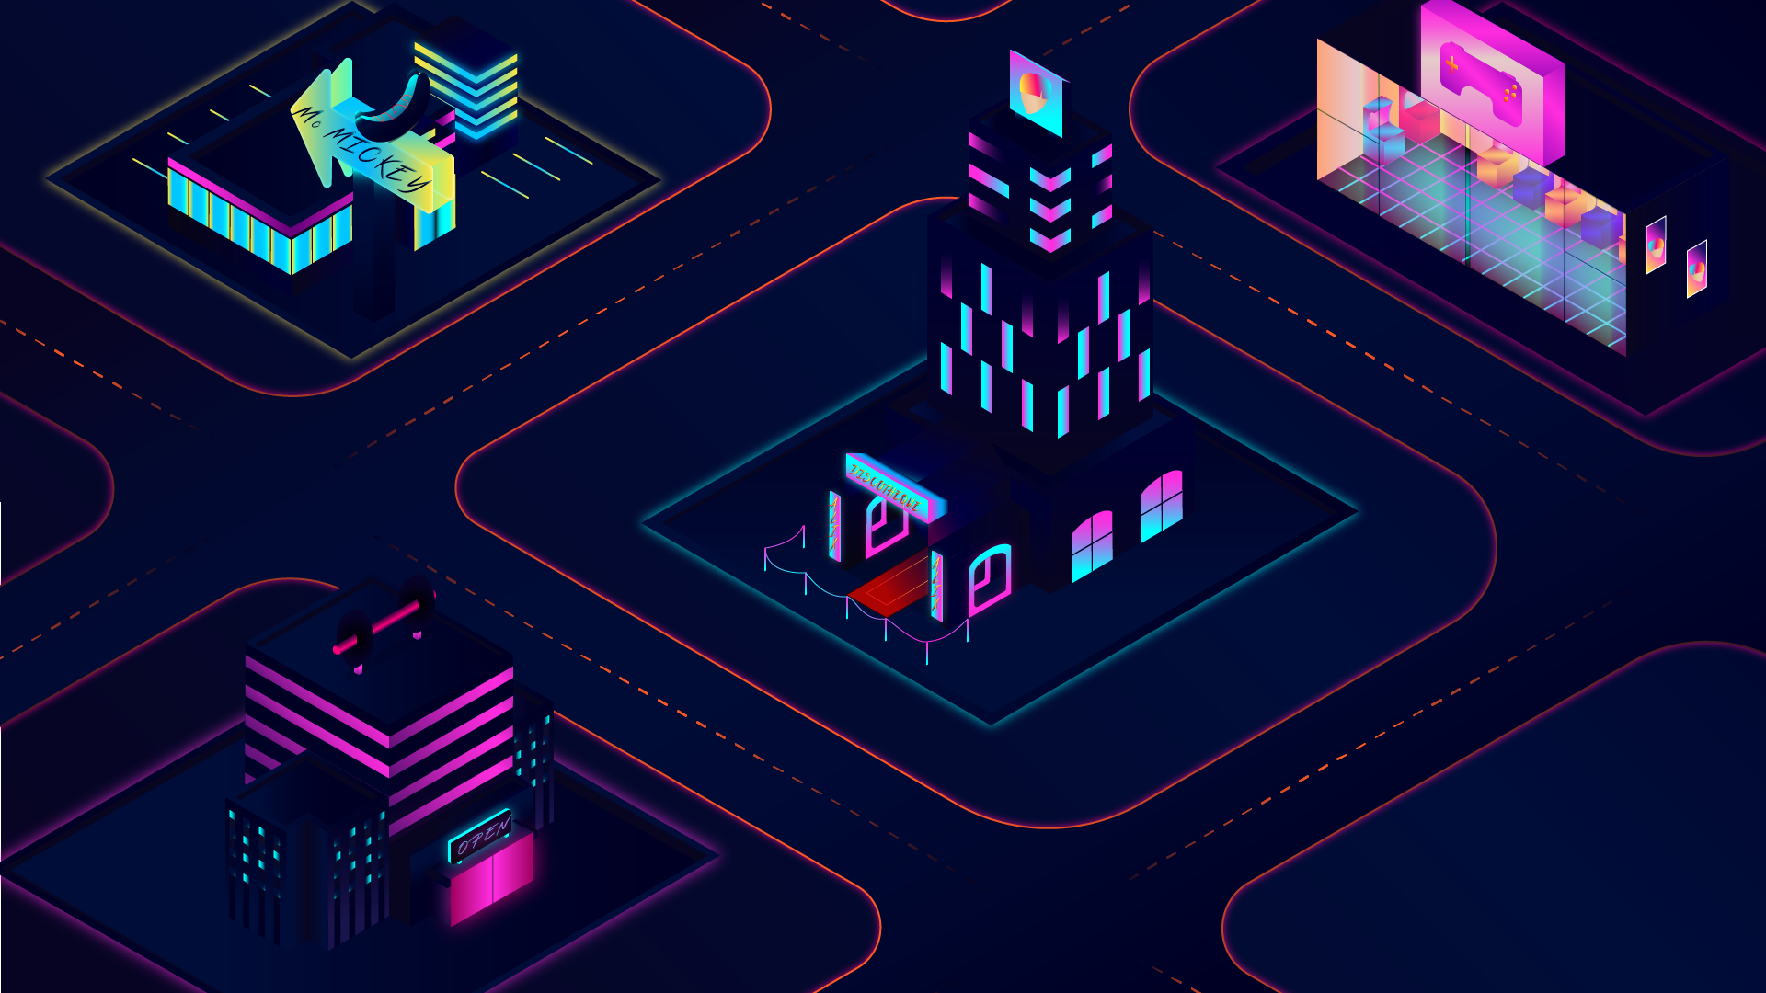
Image du plan de sélection des zones de jeu pour le joueur
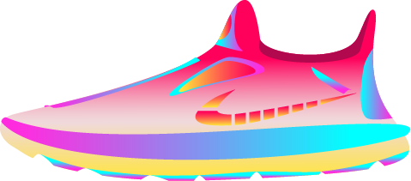

Chaussure du personnage principal
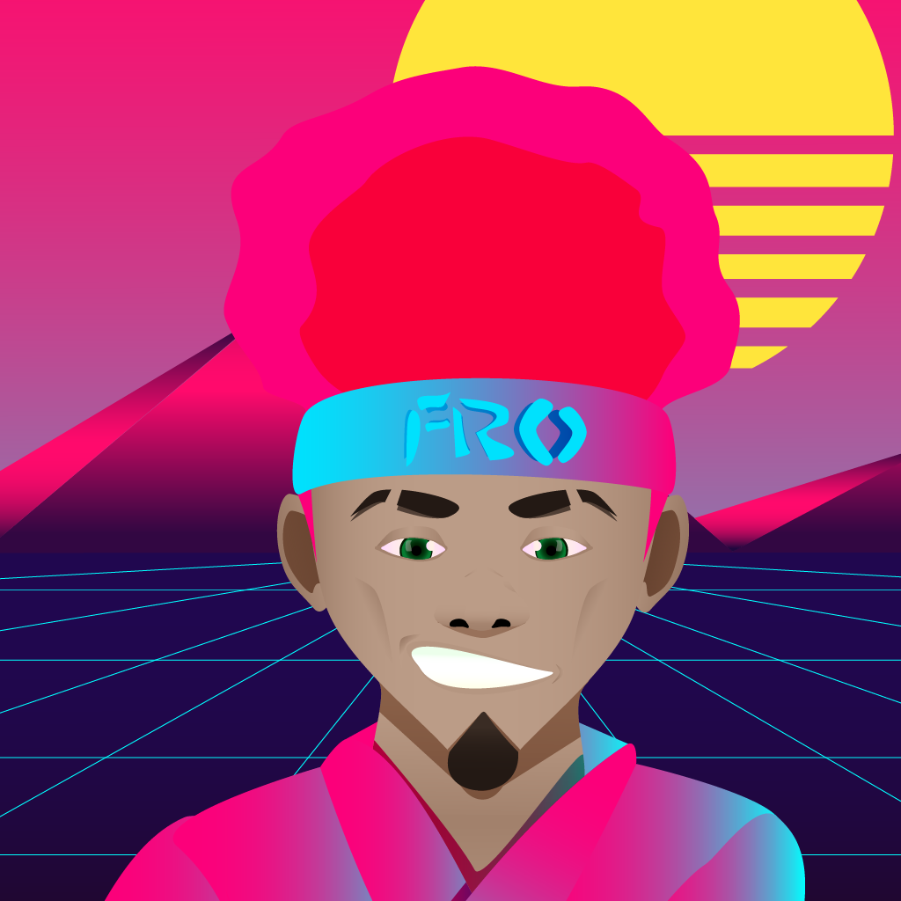
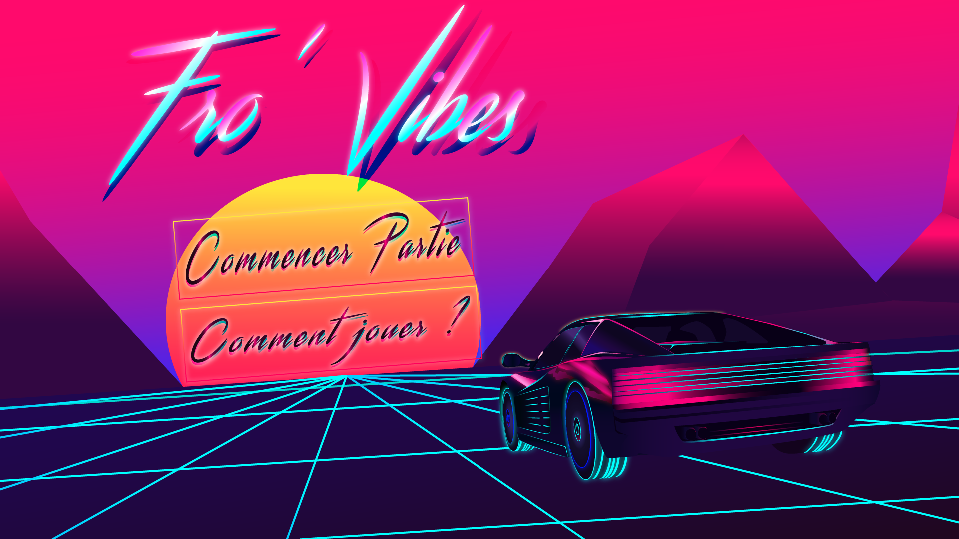
Fro, le personnage principal
Écran d’accueil du jeu
Persona

Notre cible étant les adolescents européens, jouant pendant leurs temps de pauses, nous avons décidé de miser sur un concept reprenant les goûts des adolescents actuels notamment culturels. Ils semblent, d’après les tendances actuelles et d’après certains articles parus dans divers médias ( ici le journal « le Parisien » http://www.leparisien.fr/societe/sweat-baskets-logos-les-ados-adoptent-le-style-annees-80-05-09-2018-7876776.php ) que les adolescents du XXIème siècle soient très portés sur les années 80, notamment dans le style vestimentaire. Sur les vêtements portés par les adolescents nous pouvons retrouvés les marques que portaient leurs parents lorsqu’ils étaient jeunes et connaissant le goût pour l’esthétique des jeunes actuels nous pouvons en déduire que ce sont des styles qui leur plaisent. Ce phénomène est expliqué en psychanalyse par « le fantasme des origines » (https://www.lci.fr/psycho/stranger-things-sur-netflix-mais-pourquoi-les-annees-80-nous-fascinent-autant-2126049.html), les adolescents se posent des questions sur ce qu’il s’est passé avant leur naissance, sur la jeunesse de leurs parents et rêvent de leurs origines. Nous pouvons retrouver cette tendance au travers de la série « Stranger Things » racontant l’histoire d’ados évoluant dans les années 80 ainsi que dans les films et chansons toujours aussi populaire comme « Footlose, Dirty Dancing ou Les Sunlights des Tropiques ». Les années 80 sont idéalisés et nous voulons au travers de notre concept montrer qu’en effet l’univers de cette époque était coloré, entraînant et agréable.
Nous avons également décider, au travers de notre personnage, deux éléments que sont la danse et le code des samouraïs. Pour ce qui est de la danse, le très populaire Fortnite a su joué sur ces mouvements pour marquer de son empreinte les jeunes esprits ainsi que leurs habitudes, la portée en étant même bien plus large lorsque l’on voit des sportifs professionnels comme Antoine Griezmann reprendre les danses de ce jeu. Les adolescents se retrouvent également dans des groupes ou des artistes dont la danse est une des principales compétences, comme le montre le groupe coréen « BTS » étant le groupe le populaire des réseaux sociaux avec près de 15 millions de followers sur Instagram (https://hey-alex.fr/actu/bts-le-groupe-numero-un-sur-instagram-et-les-reseaux-sociaux/) et des milliards de vues de leurs clips sur YouTube (https://www.youtube.com/user/ibighit), enchaînant succès après succès et notamment une tournée mondiale à guichet fermé dont deux dates au stade de France.
Le dernier sujet transporté par notre concept est celui du code d’honneur des samouraïs (le bushido). Au travers de l’animation japonaise et des mangas, les adolescents occidentaux se retrouvent et s’intéressent de par ce biais à la culture japonaise, nous pensons que d’après ces informations, le sujet des samouraïs (Samouraïs Champloo numéro 5 d’un classement des animes les plus populaires https://www.senscritique.com/top/resultats/Les_meilleurs_animes_japonais/282242) et plus particulièrement de leur code d’honneur et une piste intéressante à explorer, offrant de la profondeur à notre personnage mais également contrastant singulièrement avec les attitudes des adolescents occidentaux notamment au travers de la crise d’adolescence (https://www.doctissimo.fr/html/psychologie/psycho_pour_tous/adolescent/ps_3291_insolence_adolescence.htm). Nous souhaitons transmettre, au travers de ce jeu et du mieux que possible, les valeurs du bushido aujourd’hui disparu.
MoodBoard

Le moodboard Pinterest utilisé lors de ce projet peut-être retrouvé au lien suivant :
https://pin.it/MAlaKGW

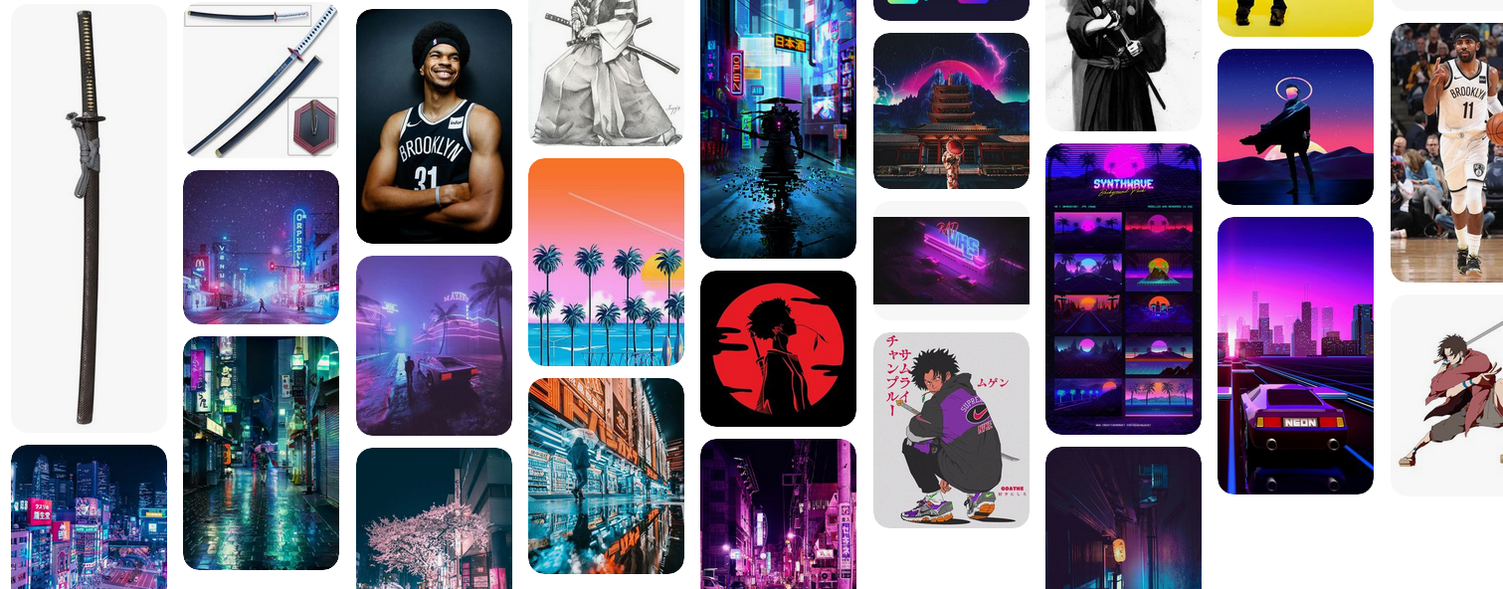
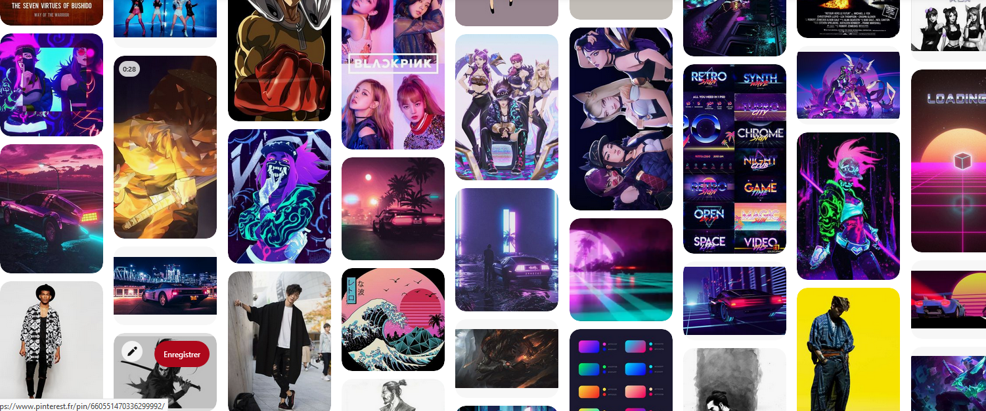
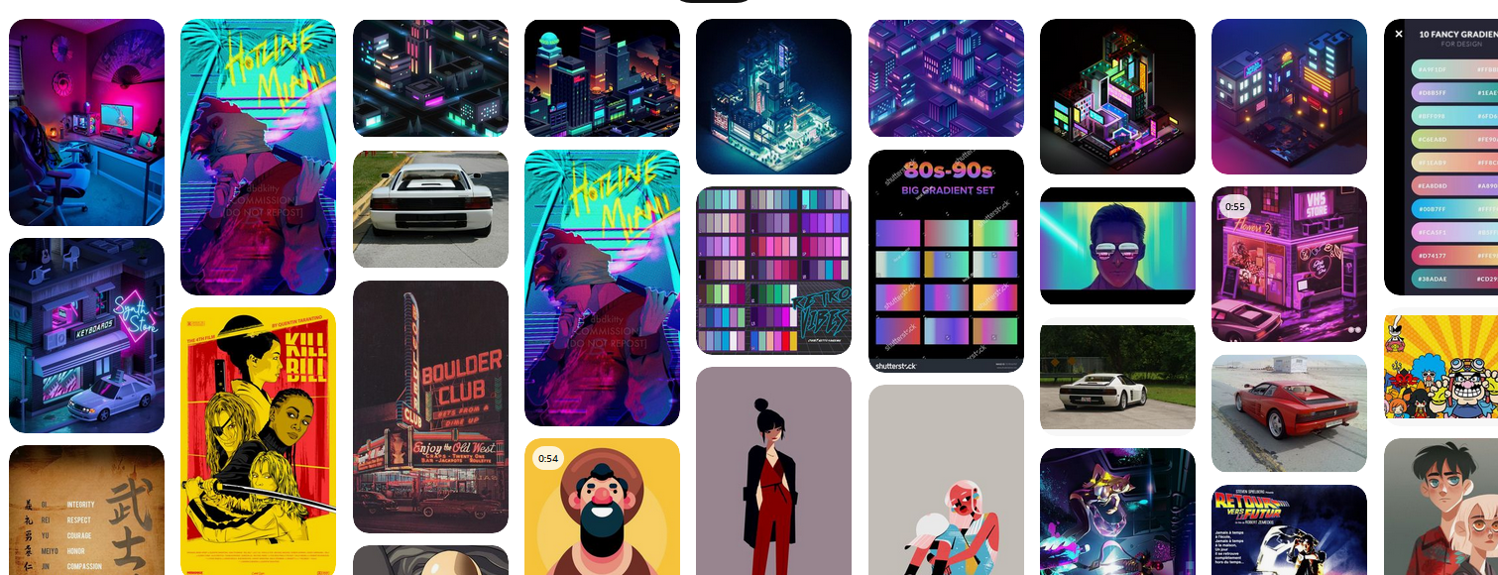
Logo application

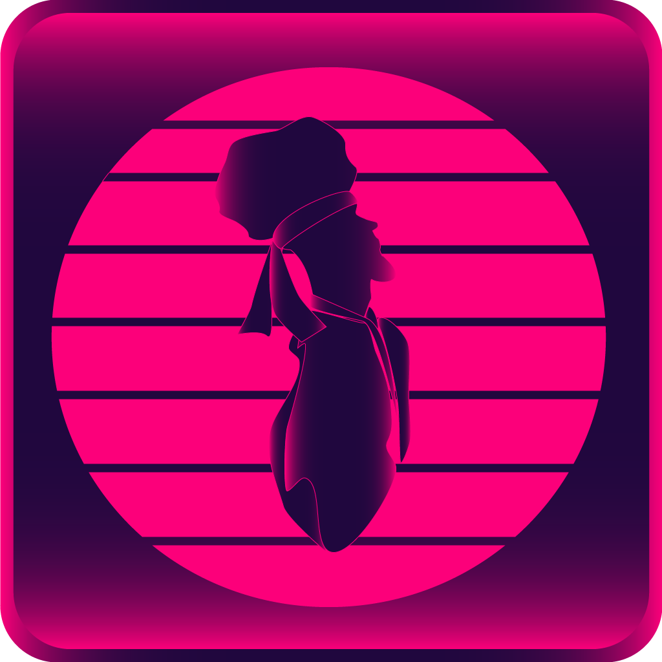
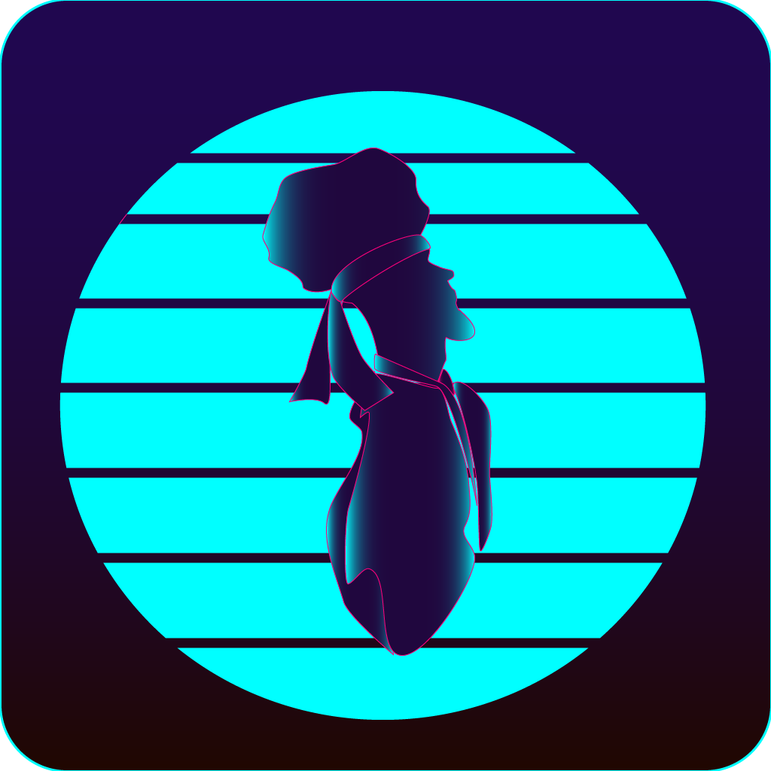
Étant donnée que nous travaillions sur un projet de jeu vidéo mobile, nous avons également réfléchi à une image d’application pouvant apparaître sur l’écran d’accueil du téléphone des joueurs. Nous avons repris la logique utilisée pour le logo de l’application à savoir faire apparaître le personnage ou le titre, ainsi que la palette de couleur que nous voulions utiliser, ces images possédant très rarement du texte, nous avons réfléchi à certains designs retrouvables ci-dessous.

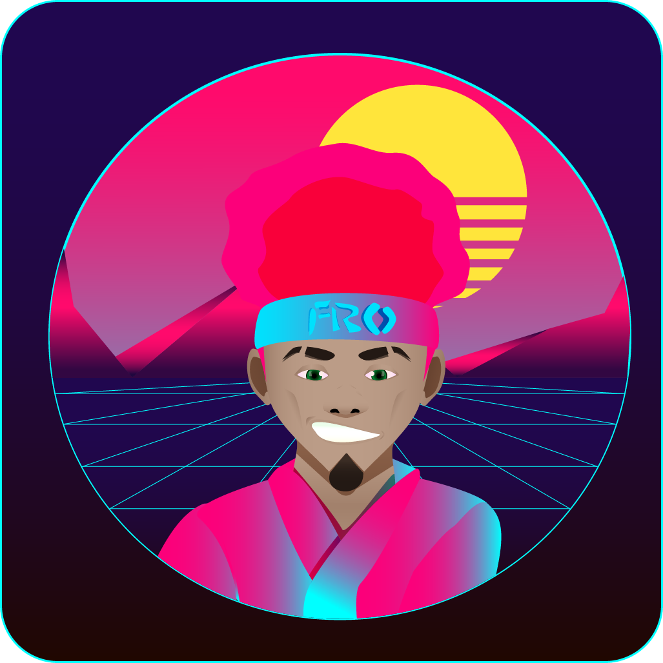
Typographie

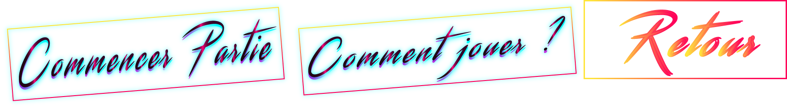
La typographie vient s’ajouter aux visuels de jeu et à son univers afin de créer une plus grande immersion pour le joueur. Elle permet à la fois de rendre la direction artistique plus cohérente puisqu’elle reprend les codes de l’époque à laquelle notre jeu se développe.

Recherches logo

Le logo (voir page de garde) vient donner un moyen d’identification pour les joueurs aussi bien que les non-joueurs, nous avons opté pour un logo arborant l’ambiance de jeu qu’il représente ainsi que le nom de ce dernier « Fro Vibes » (représentant le personnage Fro et vibes pour les ondes générées à la fois par le personnage mais aussi par l’ambiance du jeu et de la musique). Les couleurs reprennent la palette que nous pouvons retrouver au sein du projet ainsi qu’un environnement repris de l’écran de menu principal afin de le rappeler mais également de commencer à immerger le joueur en lui indiquant le style vers lequel il se pencherait en choisissant notre jeu. Les recherchent se sont tournées dans ce sens et les logos qui en sont ressortis arborent chacun de manières différentes l’ambiance général que nous voulions pour notre jeu.
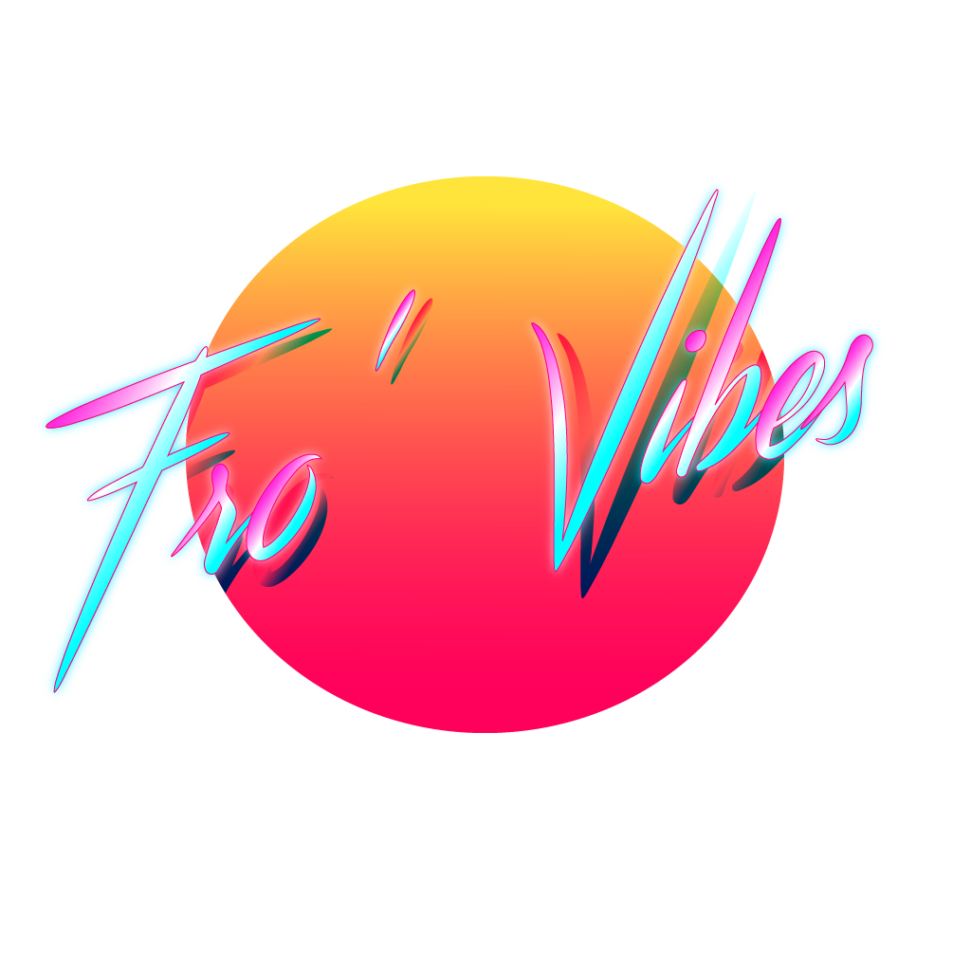
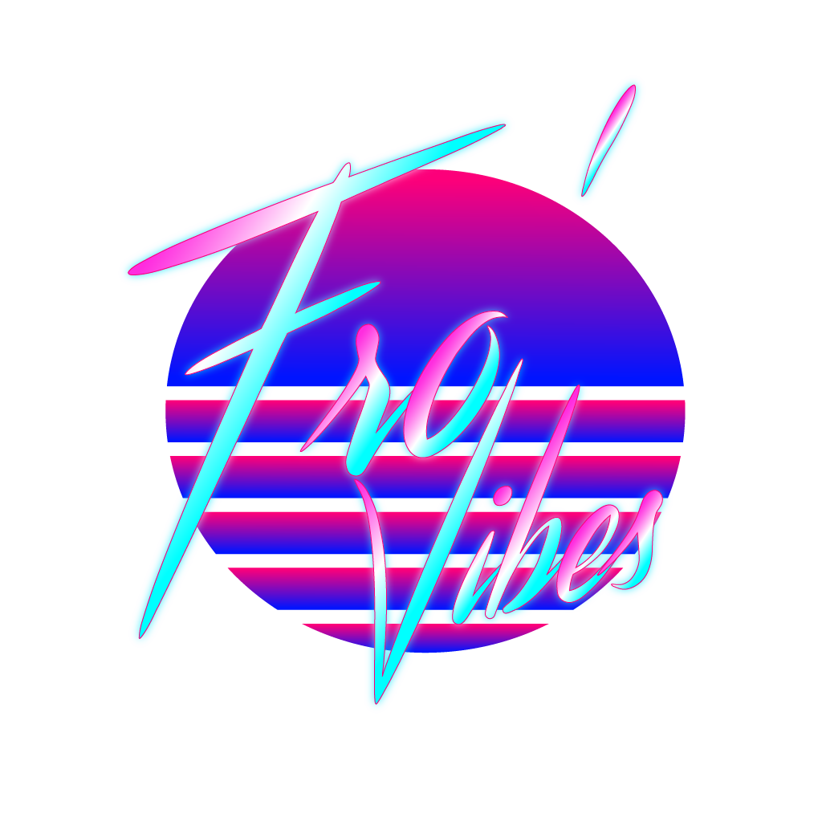
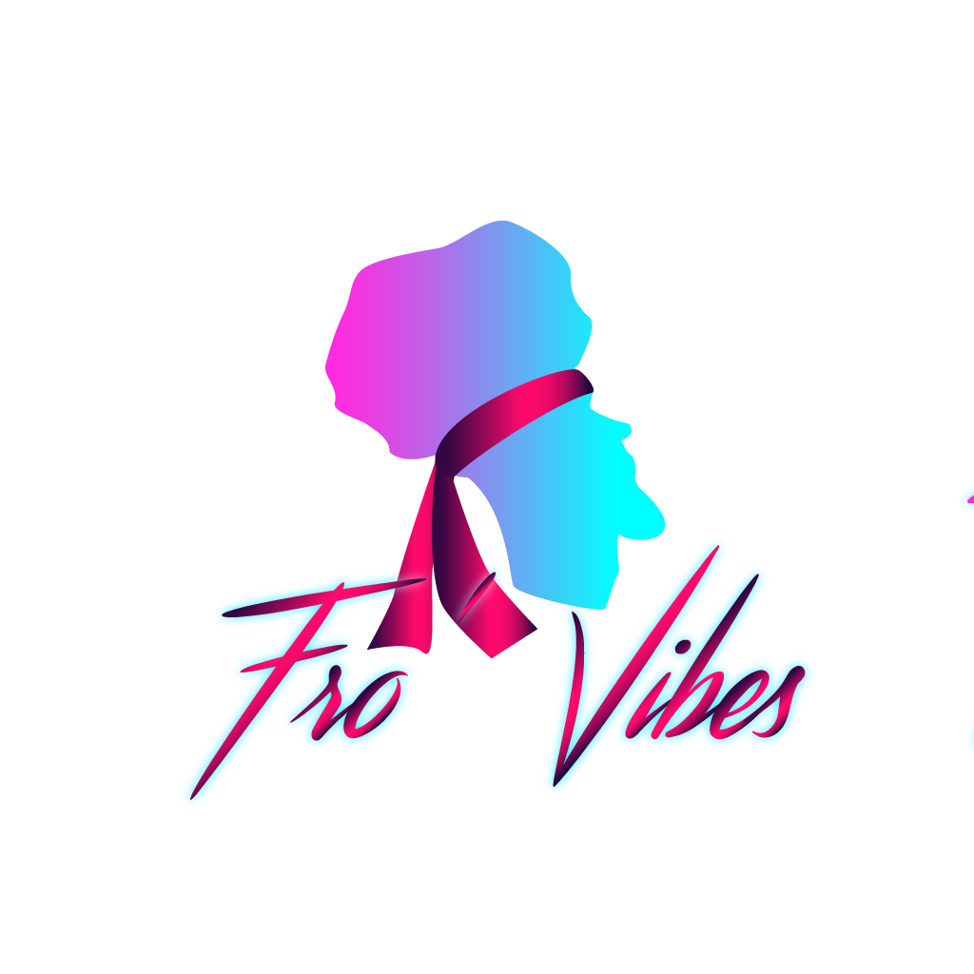
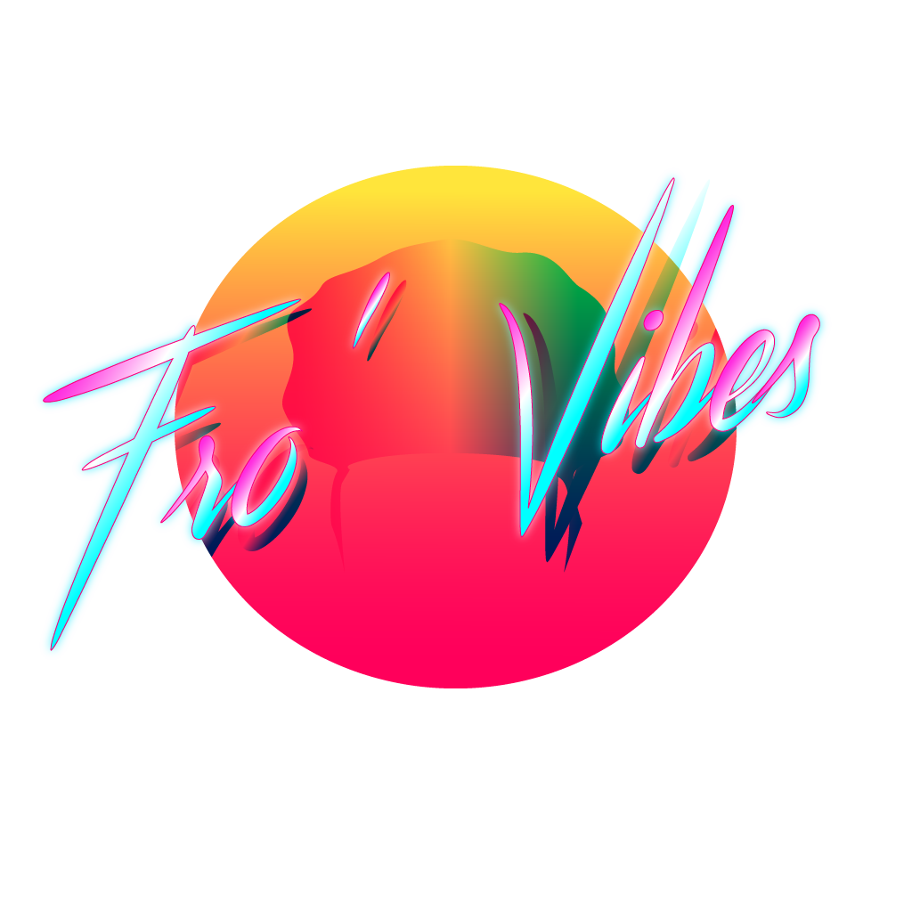
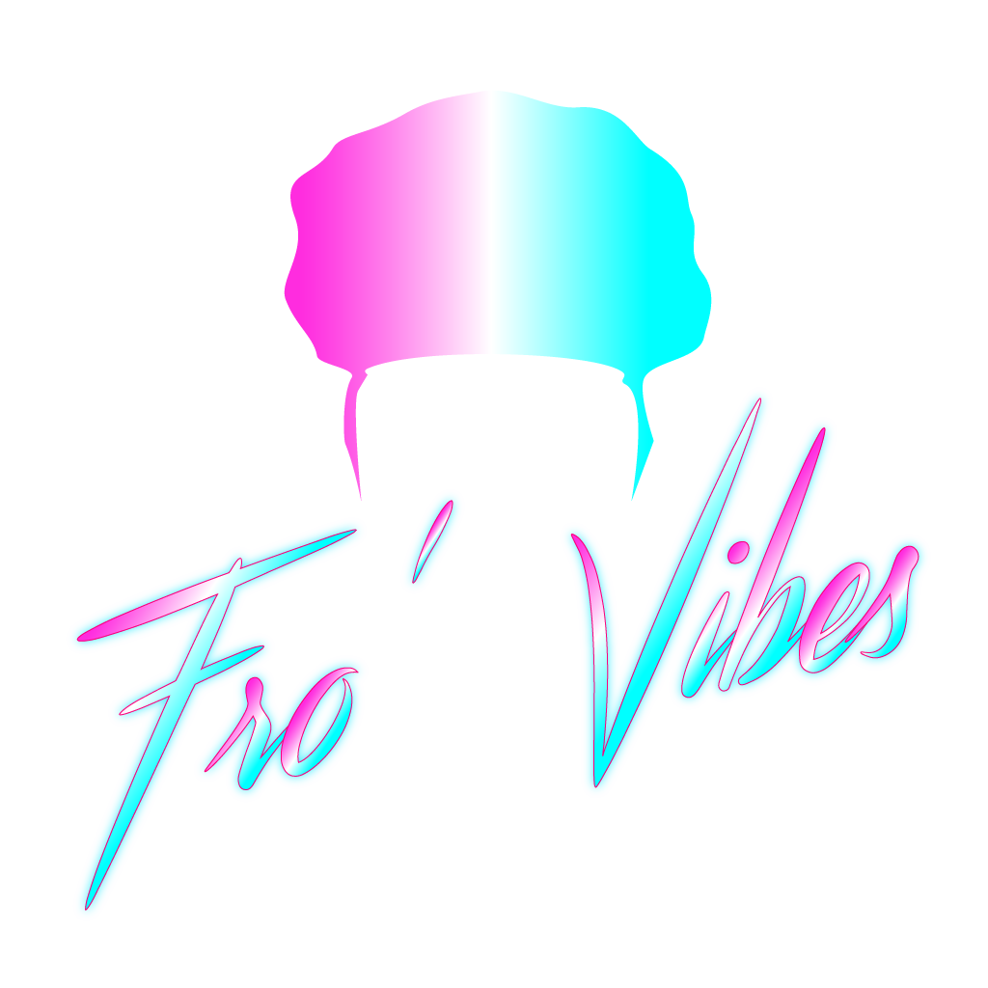

Musique

La musique vient naturellement se lier à notre jeu et à son univers, se déroulant lors d’une époque et dans une ambiance festive avec un personnage dont la passion est la danse et qui recherche constamment à se mesurer à d’autres pour progresser dans ce domaine au point d’en voyager dans le temps. La musique permet également d’accentuer le sentiment d’immersion du joueur et vient donner une rythmique à ses parties.

